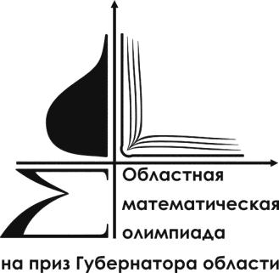
ПРОГРАММА
заключительного этапа V Областной математической олимпиады на приз Губернатора области

Дата проведения: 29 октября 2019 года
Место проведения: г. Вологда, улица Пролетарская, дом 18
Тел.8(8172)76-05-16
Времяпроведения | Мероприятие, местопроведения
09.00 – 10.40 | Заезд, регистрация участников заключительного этапа олимпиады  Вестибюль, 1 этаж
09.00 – 10.40 | Завтрак  Столовая, 2 этаж
10.45 – 10.55 | Открытие олимпиады  Актовый зал, 1 этаж
11.00 – 15.00 | Выполнение олимпиадных заданий*  Учебные аудитории, 1-2 этаж
11.00 - 12.00 | Семинар для учителей математики: «Подготовка школьников к государственной итоговой аттестации по математике» (Панфилова Татьяна Леонидовна к.ф.-м.н., доцент кафедры математики ФГБОУ ВО «Вологодский государственный университет»)  Актовый зал, 1 этаж
13.00 – 15.30 | Обед (по отдельному графику)  столовая, 2 этаж
13.20 - 14.00 | Практическое занятие для обучающихся 6-7 классов  «Решение нестандартных задач по математике»(Чегодаев Александр Вячеславович - к.ф.-м.н., учитель математики БОУ ВО «Вологодский многопрофильный лицей»; Натолока Ирина Сергеевна, учитель математики БОУ ВО «Вологодский многопрофильный лицей»  Аудитории 121, 105,1 этаж
15.30. - 16.00 | Отъезд участников заключительного этапа олимпиады
*Продолжительность выполнения олимпиадных заданий заключительного этапа V Областной математической олимпиады на приз Губернатора области (мин.)

Предмет | Класс
 | 6 | 7 | 8 | 9 | 10
математика | 120 | 120 | 180 | 180 | 240

